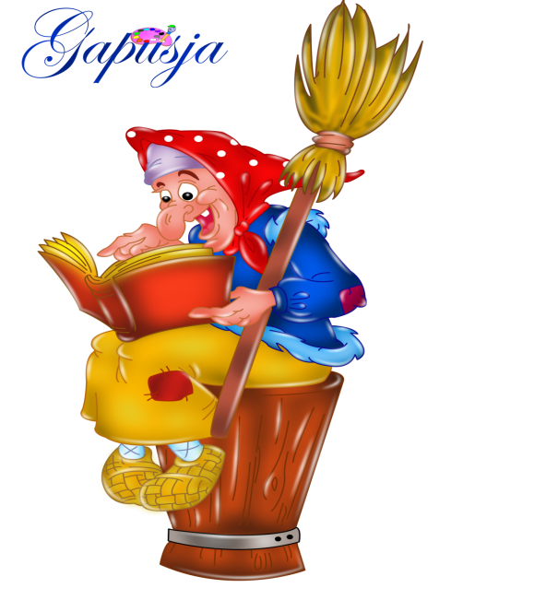

**5+**

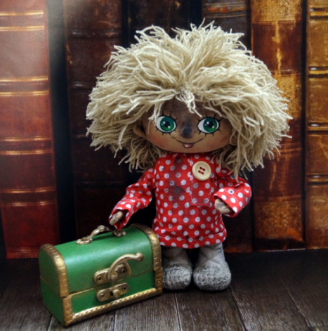







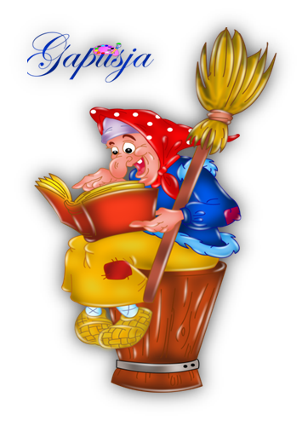



В рамках Всероссийского челленджа по литературному чтению «Ох, уж этот Гоголь!» 28.05.2021 года в группе «Фантазёры» прошла литературно-познавательная программа «Сорочинская ярмарка», посвящённая творчеству русского классика Н.В. Гоголя. Детям было предложено поучаствовать в «ярмарке», якобы приобрести товар и рассказать о его предназначении. Каждая приобретённая детьми вещь, встречалась в произведениях Н.В. Гоголя: шкатулка, булава, бочонок, черевички, рушник, игольница и т.д. Дети с удовольствием слушали отрывки из произведений, и открывали что-то новое для себя. Отгадывали сложные литературные загадки, над которыми пришлось изрядно «попотеть».

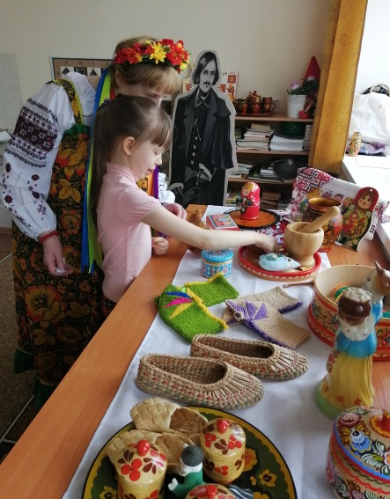





Н.В. Гоголь – писатель, который не писал специально для детей, но его произведения

наполнены мистикой, историческими фактами, переплетены с фольклором, что очень сильно добавляет этому писателю популярности, а значит, нравится требовательному современному читателю!

Считаем, что хоть немного приблизили наших детей к российской литературе, уникальному жанру и способу написания произведений классики.







31.05.2021 года состоялась встреча отца

Мирослава Храма Пресвятой Великомученицы

княгини Елизаветы по теме:

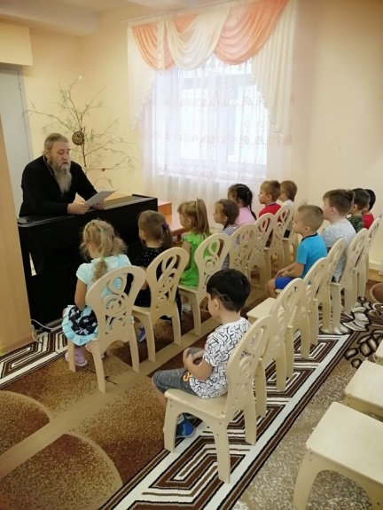



***О РОДИНЕ***

* На чужбине и собака тоскует.
* Нет на свете ничего краше, чем Родина наша.
* Родная сторона — мать, чужая — мачеха.
* И собака свою сторону знает.
* Где сосна взросла, там она и красна.
* На чужой сторонушке рад своей воронушке.
* У чужой еды и вкус чужой.
* 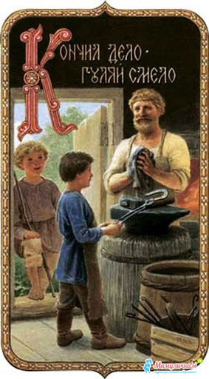Каждый кулик своё болото хвалит.

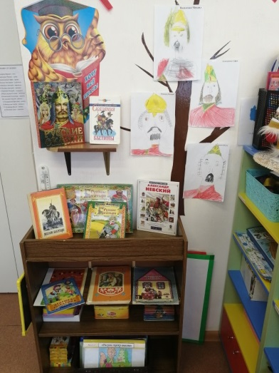«Защитники земли русской». Отец Мирослав рассказал детям, что имя Александра Невского – одно из самых славных в истории нашей страны. Дети слушали с большим интересом о подвигах русского воина: бесстрашного, смелого, мужественного и великодушного. А в группе дети нарисовали портреты Александра Невского.

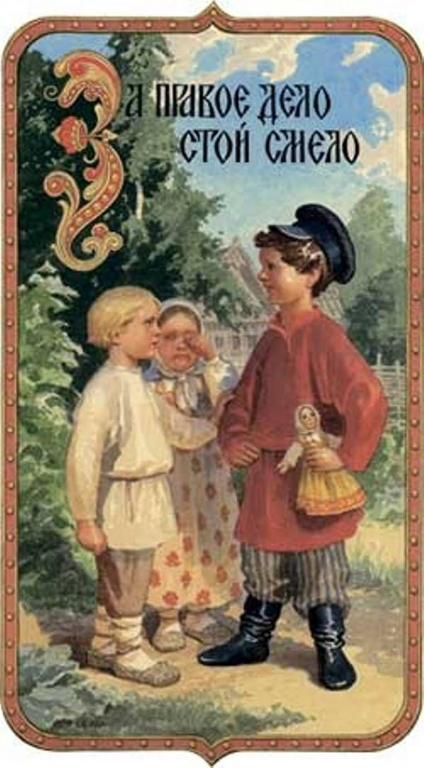



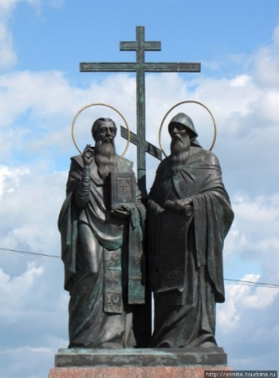**По широкой Руси, нашей матушке,**  
**Колокольный звон разливается.**  
**Ныне братья святые Кирилл и Мефодий**  
**За труды свои прославляются…**

**24 МАЯ в группе «Фантазёры»**

**прошёл тематический день, посвящённый**

**Дню славянской письменности и культуры** с целью приобщения подрастающего поколения к культурно-историческому наследию России, духовно-нравственного и патриотического воспитания детей, привития любови к родному слову, родному языку.

Нельзя переоценить значение праздника, который мы отмечаем ежегодно 24 мая — это День славянской письменности и культуры, а также День памяти святых равноапостольных братьев Кирилла и Мефодия. Это единственный в России светско - церковный праздник, который государственные и общественные организации проводят совместно с Русской Православной церковью.  
     Славянская азбука удивительна и до сих пор считается одной из самых удобных систем письма. А имена Кирилла и Мефодия стали символом духовного подвига. Святые братья не только дали славянскому народу азбуку, а заложили фундамент литературы, письменности и культуры в целом. Поэтому этот праздник, в первую очередь, это праздник просвещения, родного слова, родной книги, родной культуры и литературы.



На занятии вместе с ребятами мы

совершили увлекательное путешествие в прошлое, узнали, что много лет назад Россия называлась иначе – Русь, а населяли её славяне – наши далёкие предки.

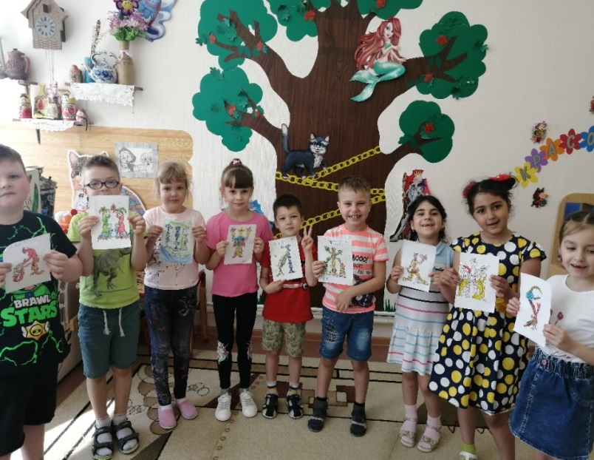Совершая виртуальное путешествие, узнали о наскальных рисунках и сами попробовали передать свои мысли древним способом. Рассказали о создателях азбуки - Кирилле и Мефодии, провела веселую познавательную викторину. Ребятам очень было интересно узнать об истории создания букв и письменности.

Проведение таких мероприятий помогает нашим детям больше узнать об исторических событиях своей страны, о культурных ценностях русского народа. Ребята учатся уважать народные традиции, проявляют стремление к самостоятельному чтению, книге как источнику знаний!

***Два брата, Кирилл и Мефодий,***

***Спасибо хотим вам сказать***

***За буквы, что очень нужны нам,***

***Чтоб научить нас читать.***[Хочу такой сайт](https://сайтобразования.рф/)

.

**Вы хотите, чтобы ваш ребёнок читал?**

**Учтите эти добрые советы, и ваши желания исполнятся.**

* Прививайте детям интерес к чтению с раннего детства.
* Покупая книги, выбирайте яркие по оформлению и интересные по содержанию. Покупайте по возможности книги полюбившихся ребенку авторов, оформляйте личную библиотеку вашего сына или дочери.
* Систематически читайте сами - это формирует у ребенка привычку видеть в доме книгу всегда.
* Обсуждайте прочитанную книгу в семье, даже если произведение вам не понравилось. Это способствует развитию вашей речи и речи вашего ребёнка.
* Рекомендуйте ребёнку книгу своего детства, делитесь своими детскими впечатлениями от чтения той или иной книги, сопоставляйте ваши и его впечатления.
* Чтение вслух помогает расширить словарный запас детей, а также развить у них умение слушать и сосредотачивать внимание. Чтение вслух сближает родителей и детей.
* Прививайте навыки культурного и бережного обращения с книгой.
* 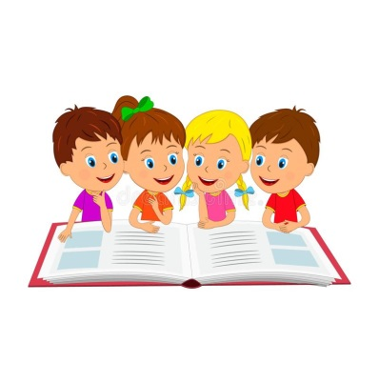Совместное чтение - наиболее простой способ развития навыков чтения у детей. Рассматривание, обсуждение и чтение книг - важнейший момент, с помощью которого родители могут привить детям интерес к чтению.



* Рисунки по мотивам любимых книг являются для ребёнка одним из способов выражения своих впечатлений от произведений.
* Попытайтесь вместе с ребёнком сочинить собственное окончание произведения.
* Достоинством таких историй является более глубокое понимание прочитанной книги.
* Дарите своему ребёнку хорошие книги с дарственной надписью, добрыми и тёплыми пожеланиями. Спустя годы это станет добрым и светлым напоминанием о родном доме, о его традициях, о дорогих и близких людях.
* Заведите Читательский Дневник…

